Картотека дидактических игр для развития сенсорных способностей детей среднего дошкольного возраста.
Подготовил: воспитатель МБДОУ
«Излучинский ДСКВ «Сказка»
Морозова А.С.

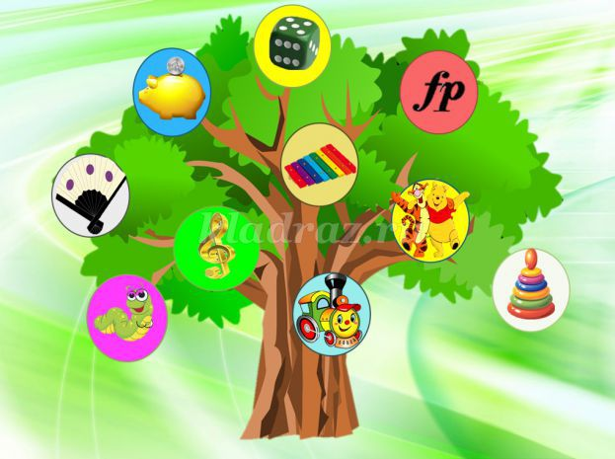

Излучинск, 2018
Картотека дидактических игр для развития сенсорных способностей детей:
Дидактическая игра «Найди пару»
Цель игры: Развивать внимание, понятие один-много. Закреплять умение детей различать геометрические фигуры, называть цвета.
Ход игры:
На середину стола выкладываются все рукавички. Игроки вместе рассматривают их, называют чем они похожи, чем различаются (цветом, геометрическими фигурами).
Затем дети двумя руками перемешивают рукавички произнося такие слова:
Маша в садик собиралась,
Рукавичка потерялась.
Пару ей скорей найди
Рукавичку отыщи!
Каждый игрок выбирает по одной рукавичке и находит ей пару.
Игра заканчивается, когда дети подберут все пары правильно. Побеждает игрок, который соберёт больше всех пар.
Дидактическая интерактивная игра «Найди 8 отличий»
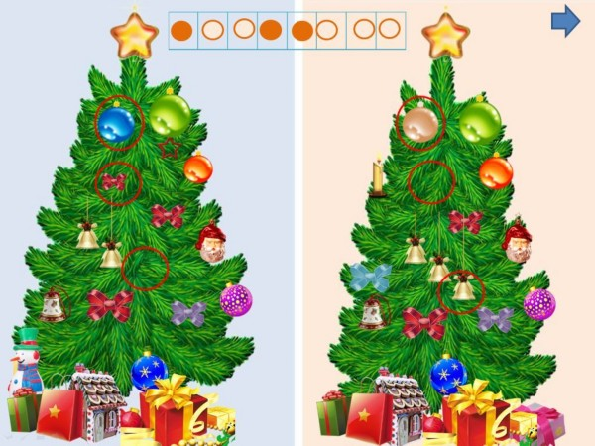
Цели:
1. Продолжать развивать умение последовательно рассматривать, находить отличия в похожих картинках.
Развивать умения считать.
Развивать внимание, память, мышление.
Активизировать речь детей.
Форма организации: индивидуальная или подгрупповая.
Дидактическая игра «Сравни ленточки поцвету.»
Цель: Развивать умение определять цвет и величину предметов, сравнивать их. Развитие речевой активности.
Описание: на панно расположены ленты разной длины, ширины, цвета. Ставится сложная задача: помочь клоуну сравнить их. Например: «Зелёная ленточка узкая и длинная, а красная ленточка короткая и широкая»

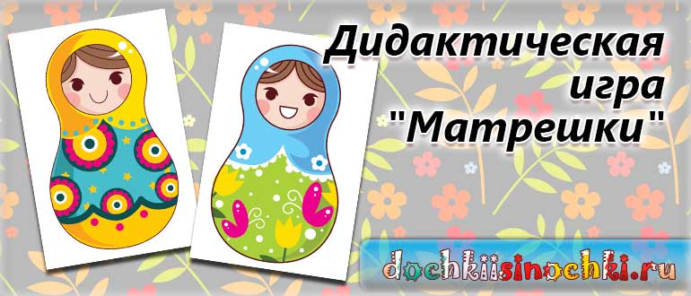
Эта дидактическая игра поможет малышам в развитии наблюдательности и внимания. В заданиях нужно не только расставить матрешек по росту, но и найти похожих по рисунку на них. Также нужно собрать целое изображение из двух частей (которые нужно предварительно разрезать).
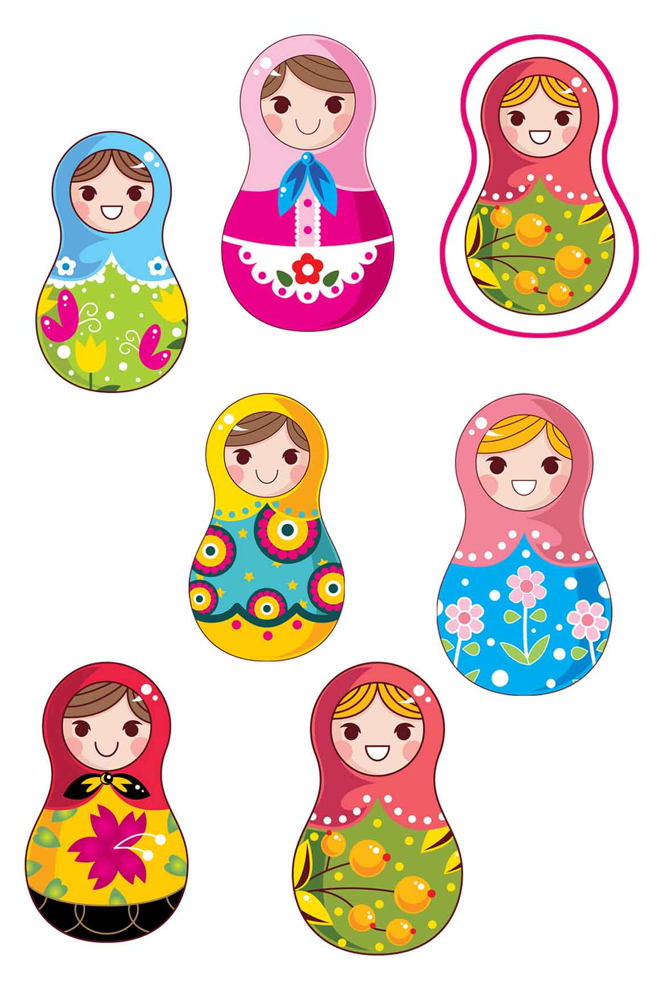
Дидактическая игра «Узнай на вкус и запах»
Дидактическая задача:
- Упражнять детей в определении вкуса и запаха овощей и фруктов;
- Активизировать речь детей;
-Развивать память, сосредоточенность, выдержку.
Игровые правила. Не глядя на овощ (завязать глаза), определять его вкус, по запаху; правильно называть вкус словом, отгадать по запаху что за овощ и фрукт терпеливо ждать, когда будет дан овощ и фрукт для пробы. Остальные дети терпеливо молчат, не подсказывают.
Игровые действия. Завязать глаза, не подглядывать, не торопиться с ответом, тщательно определить на запах затем на вкус и дать тогда уже ответ. Тому, кто ошибется, дают возможность попробовать другой овощ или фрукт. Найти целый овощ или фрукт на столе.
Ход игры. На столе на подносе лежат фрукты и овощи, знакомые детям: помидор, огурец (свежий и соленый, морковь, капуста, репа, редис; яблоко, груша, слива, бананы, виноград. На другом подносе эти овощи и фрукты разрезаны на небольшие кусочки на каждого ребенка. Здесь же находятся бумажные салфетки (либо зубочистки для каждого ребенка). Воспитатель с подносом обходит всех играющих. К кому подойдет, тому завязывает глаза, кладет на салфетку один кусочек овоща или фрукта и просит ребенка сначала определить на запах,а затем взять этот кусочек в рот. Тот, не подглядывая, отгадывает по вкусу и запаху название овоща или фрукта. Затем находит овощ или фрукт на столе. И так воспитатель ходит до тех пор, пока все дети будут вовлечены в игру.
Игра заканчивается перечислением принесенных овощей или фруктов, определением вкуса каждого из них.

Дидактическая игра «Построим домик»
Цели: закрепить с детьми понятие "геометрические фигуры", закрепить умение находить необходимые фигуры нужного размера, цвета и формы. А также закрепить понятия большой, маленький, средний, самый маленький. Развивать мелкую моторику рук.

Правила игры:
Ребенок должен самостоятельно составлять дома разных размеров из недостающих частей. Нужно построить свой дом, а для этого подобрать подходящие детали: крышу, дверь, окна и вставить их в соответствующие проемы стены. Игра может проводиться на скорость, кто быстрее построит свой домик. Также можно предложить детям самим придумать, кто будет жить в каждом домике.

«Что сначала, что потом?» Дидактическая игра для детей.
Цель. Учить детей связно выражать свои мысли, составлять сложные предложения, определять причину и следствие в предложенной ситуации. Учить строить предложения при помощи слов потому что, из-за того что, поэтому. Развивать понимание простых причинно-следственных отношений.
Набор включает серию картинок с изображением простых бытовых сюжетов. Ребёнок должен понять, что является причиной, а что – следствием изображенного на картинках.
Материал может быть использован для усвоения предложно-падежных конструкций.
Задачи. Учить составлять рассказ, расширять словарный запас ребенка, развивать логическое мышление, связную речь; научиться систематизировать полученные знания.
Дидактическая игра «Геометрическое лото»
Дидактическая игра "Геометрическое лото " предназначена для детей 4-7 лет. Данную игру можно использовать в организованной деятельности с детьми, а также в индивидуальной работе.
Цель: формирование понятий "Форма" и "Цвет".
Задачи:
-развитие внимания, умения сравнивать, точно определять и подбирать геометрические фигуры;
-развивать мелкую моторику рук.
Игровой материал: игра представлена пятью карточками, разделёнными на клетки, в каждой из которых находится геометрическая фигура определённого цвета и мешочек с набором геометрических фигур.
Игровая задача:первым закрыть все геометрические фигуры на своей карточке.
Дидактическая игра «Из чего сделано»
Задачи:
- продолжать знакомить детей с разнообразным миром предметов и многообразием материалов, из которых они сделаны;
- расширять представления детей о связи образа и материала с развитием общества;
- развивать речь детей, обогащать детский словарный запас;
- развивать мышление, память, внимание;
- вызывать у детей положительные эмоции в процессе взаимодействия и общения со взрослыми;
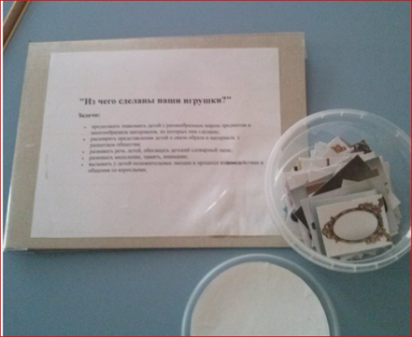
Оборудование: игровое поле, набор картинок с предметами, изготовленными из различных материалов: стекло, металл, дерево, пластмасса.
Описание игры: игра представляет из себя игровое поле, разделенное на четыре разноцветных сектора. Каждому сектору соответствует определенный материал: стекло, металл, пластмасса или дерево. Дети делятся на четыре команды, каждая выбирает свой сектор. Маленькие карточки раскладываются на столе, картинками вниз. Дети по очереди берут карточки. Если вытягивают картинку, соответствующую своему сектору, то кладут ее на игровое поле, если нет – пропускают ход, а карточка возвращается в игру (обратно на стол). Побеждает та команда, чей сектор будет первым заполнен карточками.
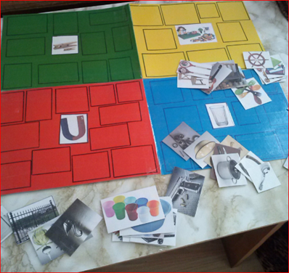
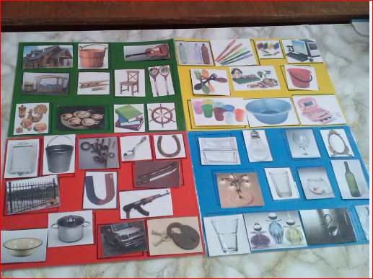
Второй способ игры: ведущий называет предмет, игрок должен найти соответствующую карточку и положить ее в нужный сектор. (Например: стакан. Он стеклянный, кладу его в синий сектор)
Дидактическая игра «Кто что слышит»
Цель: обогащать словарь детей глаголами, обозначающими действия предметов; развивать память, речь.
Например:Метель — метет, вьюжит, пуржит.
Дождь — льет, моросит, накрапывает, капает, начинается, хлещет, …
Ворона— летает, каркает, сидит, ест, присаживается, пьет, вьет, т. д.
«Резиночки»
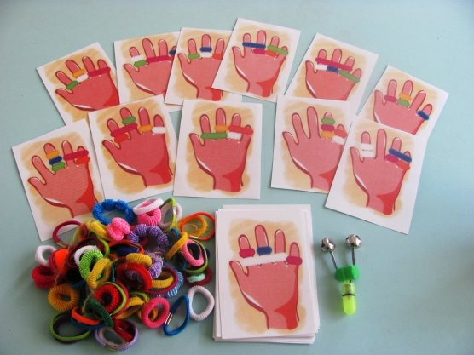

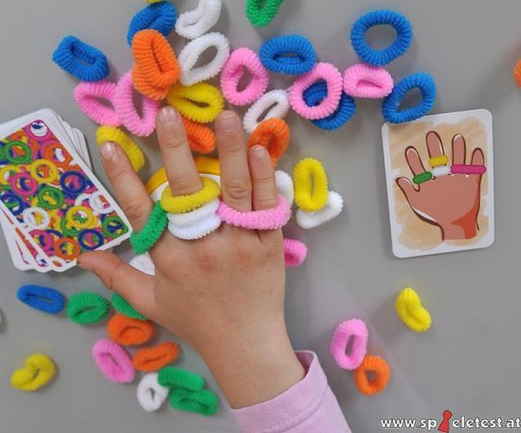
Цель игры: в процессе игры развивается логическое мышление, наблюдательность, внимание, память, совершенствуется мелкая моторика, скорость реакции, а самым маленьким игрокам игра помогает закрепить знание цветов и навыки счета.

Играть могут дети от 4 лет, количество игроков – от 2 до 6.
Подготовка к игре

Чтобы начать игру, сложите карточки в стопку. Положите посередине молоток или звонок так, чтобы все могли до него дотянуться, высыпьте рядом резинки, перемешав цвета. Перетасуйте все карты и разместите их, «рубашками» кверху, с другой стороны от молотка или звонка.

Начинаем играть

Один из участников переворачивает верхнюю карту. Игроки должны надеть резинки на руку по схеме, изображенной на карте, соблюдая расположение и цвет резинок. Тот, кто сделает это первым, бьет молотком по столу рукой или нажимает на звонок, на которую надеты резиночки. Остальные игроки проверяют, правильно ли выполнено задание. Если задание выполнено правильно, то игрок забирает карту себе. Если задание выполнено с ошибками, то игрок не только не получает карту, но и лишается одной из своих, раннее выигранных. Если игрок еще не выиграл ни одной карты, то он может пропустить следующий ход. (Если в игру играют только двое, то тогда второй игрок автоматически выигрывает карту). После каждого раунда все резиночки снимаются с пальцев и складываются обратно возле молотка или звонка. Победитель раунда открывает следующую карту. Побеждает тот, кто первым соберет 5 карт.
Для старших детей есть вариант игры «вслепую», когда картинка переворачивается всего на несколько секунд, а затем снова прячется. Игроки должны по памяти выполнить задание.

В комплект игры входит:
Резиночки для волос – 72 штуки (6 цветов по 12 штук);
Карточки схемы – 32 штуки;
Молоток или звонок – 1 штука.

